UNIVERSIDAD NACIONAL DEL ALTIPLANO
Facultad de Ingeniería Estadística e Informática
Curso: Estadística Espacial · Docente: Fred Torres Cruz
Informe grupal de revisión sistemática: ecuación canónica, filtrado, PRISMA y ficha de extracción
Integrantes: Colquehuanca Zapana, Kris Ximena; Laura Livise, Yeferson Dariun; Leon Mamani, Obed Eliu; Portillo Machaca, Kevin Pleyer.
Tema: Metaanálisis del desempeño de la predicción espacial de variables ambientales mediante geoestadística y aprendizaje automático en regiones montañosas.
Pregunta PICO: En regiones montañosas con redes de monitoreo escasas, ¿cómo se compara el desempeño predictivo fuera de muestra de la geoestadística (I) frente al aprendizaje automático (C) para estimar variables ambientales en ubicaciones sin medición (P), medido como ln(RMSE geo / RMSE AA) (O), y qué factores explican las diferencias?

1. Ecuación canónica
La ecuación canónica se construyó en cinco pasos a partir del PICO y se calibró en OpenAlex: la versión final devuelve 150 artículos (2015–2026), un volumen manejable para el cribado por pares.
Paso 1. Conceptos clave del PICO. Se extrajeron cuatro conceptos: el método geoestadístico (I), el aprendizaje automático (C), la variable ambiental (P) y el contexto montañoso (P). El resultado (O, el RMSE) no se incluye en la ecuación porque muchos estudios lo reportan solo en el texto completo; se controla en el filtrado.
Paso 2. Sinónimos por concepto. Cada concepto forma un bloque de términos en inglés; para SciELO se agregan los equivalentes en español (Tabla 1).
Tabla 1. Bloques de búsqueda derivados del PICO
Bloque | PICO | Términos en inglés | Equivalentes en español (SciELO)
B1 Geoestadística | I | kriging, geostatistic*, cokriging, "regression kriging", "geographically weighted regression", "Bayesian spatial" | kriging, krigeaje, geoestadística, "regresión geográficamente ponderada"
B2 Aprendizaje automático | C | "random forest", "machine learning", "support vector", "neural network", XGBoost, "gradient boosting" | "bosque aleatorio", "aprendizaje automático", "redes neuronales"
B3 Variable ambiental | P | precipitation, rainfall, "air temperature", drought, SPI, SPEI, VCI, "PM2.5" | precipitación, lluvia, temperatura, sequía
B4 Contexto montañoso | P | mountain*, Andes, Andean, Altiplano, Himalaya*, Alps, "complex terrain", plateau, highland*, topograph*, elevation, orographic | montaña, andino, Andes, altiplano, topografía

Paso 3. Operadores booleanos. OR une los sinónimos dentro de cada bloque y AND une los bloques. Las comillas buscan la frase exacta y el asterisco trunca la raíz: geostatistic* recupera geostatistics y geostatistical. La estructura general es:
B1 AND B2 AND B3 AND B4 (título, resumen y palabras clave; 2015–2026; artículos)
Paso 4. Calibración en OpenAlex (12/10/2026). Se ejecutó cada bloque y cada combinación para medir cuánto reduce cada uno la búsqueda (Tabla 2).
Tabla 2. Resultados por combinación de bloques en OpenAlex
Combinación | Artículos 2015–2026
B1 Geoestadística | 34 165
B1 AND B2 | 3 644
B1 AND B2 AND B3 | 462
B1 AND B2 AND B3 AND B4 (B4 sin términos de relieve) | 67
B1 AND B2 AND B3 AND B4 (B4 con topograph*, elevation, orographic) | 150
B1 AND B2 AND B3 AND (Andes, Andean, Altiplano, Peru, Bolivia, Ecuador) | 1

Con B4 restringido a nombres de montañas se perdían estudios que describen el relieve sin nombrar la cordillera, por lo que se adoptó el B4 ampliado (150 resultados). Restringir la búsqueda a los Andes deja un solo artículo; por eso el estrato andino se analiza dentro de la búsqueda general y no con una ecuación propia.
Paso 5. Traducción a cada base de datos. La misma estructura se adaptó a cada buscador. En OpenAlex se usó igual, sin asteriscos, porque aplica la raíz de las palabras de forma automática.
Scopus:
TITLE-ABS-KEY((kriging OR geostatistic* OR cokriging OR "regression kriging" OR "geographically weighted regression" OR "Bayesian spatial") AND ("random forest" OR "machine learning" OR "support vector" OR "neural network" OR xgboost OR "gradient boosting") AND (precipitation OR rainfall OR "air temperature" OR drought OR spi OR spei OR vci OR "PM2.5") AND (mountain* OR andes OR andean OR altiplano OR himalaya* OR alps OR "complex terrain" OR plateau OR highland* OR topograph* OR elevation OR orographic)) AND PUBYEAR > 2014 AND PUBYEAR < 2027 AND DOCTYPE(ar)
Web of Science (Core Collection):
TS=((kriging OR geostatistic* OR cokriging OR "regression kriging" OR "geographically weighted regression" OR "Bayesian spatial") AND ("random forest" OR "machine learning" OR "support vector" OR "neural network" OR XGBoost OR "gradient boosting") AND (precipitation OR rainfall OR "air temperature" OR drought OR SPI OR SPEI OR VCI OR "PM2.5") AND (mountain* OR Andes OR Andean OR Altiplano OR Himalaya* OR Alps OR "complex terrain" OR plateau OR highland* OR topograph* OR elevation OR orographic)) Filtros: años 2015-2026; tipo de documento: Article
SciELO (sin comodín interno, con y sin tilde):
(kriging OR krigeaje OR geoestadistica OR geoestadística OR geostatistic*) AND ("random forest" OR "bosque aleatorio" OR "aprendizaje automático" OR "aprendizaje automatico" OR "machine learning" OR "redes neuronales" OR "neural network*" OR "support vector" OR xgboost OR "gradient boosting") AND (precipitación OR precipitacion OR precipitation OR lluvia OR rainfall OR temperatura OR temperature OR sequía OR sequia OR drought OR "PM2.5") AND (Andes OR andino OR andina OR altiplano OR montaña OR montana OR mountain* OR topografía OR topografia OR topograph* OR elevation OR elevación OR orographic)
En SciELO la ecuación con comodines internos (geoestad*stica) no funcionaba (SciELO no admite el asterisco dentro de la palabra), por lo que se reemplazaron por las variantes con y sin tilde. Aun así la ecuación completa devuelve 0 registros; sin el bloque B4 quedan solo 2, ninguno sobre clima.
Tabla 3. Registro de la búsqueda por base de datos
Base de datos | Fecha de búsqueda | Resultados
OpenAlex | 12/10/2026 | 150
Scopus | 12/10/2026 | 196
SciELO | 12/10/2026 | 0
Web of Science | Por ejecutar (requiere acceso institucional) | —
Total |  | 346 (225 únicos)

2. Filtrado: criterios de inclusión y exclusión
Un artículo se incluye solo si cumple todos los criterios de inclusión; basta un criterio de exclusión para descartarlo (Tabla 4). Los modelos híbridos (por ejemplo, Random Forest con kriging de residuos) se incluyen como categoría aparte.
Tabla 4. Criterios de elegibilidad
Criterio | Inclusión | Exclusión
Periodo | Publicado entre 2015 y 2026 | Publicado antes de 2015
Tipo de documento | Artículo original revisado por pares | Revisiones, resúmenes de congreso, tesis, preprints
Idioma | Inglés, español o portugués | Otros idiomas
Variable (P) | Precipitación, temperatura del aire, SPI, SPEI, VCI o PM2.5 | Suelo, biomasa, vegetación, uso del suelo, temperatura superficial (LST), agua subterránea
Zona (P) | Región montañosa con estaciones por encima de 1000 m s. n. m. y red escasa | Zonas llanas o ciudades bajas
Tarea | Predicción en ubicaciones sin medición | Relleno temporal de series; pronóstico; proyecciones; análisis de factores; susceptibilidad
Métodos (I y C) | Al menos un método geoestadístico (kriging, cokriging, regresión-kriging, GWR, bayesiano espacial) y al menos uno de AA (RF, XGBoost, SVM, redes neuronales) | Una sola familia, o solo métodos deterministas (IDW, splines)
Resultado (O) | RMSE fuera de muestra de ambos métodos frente a estaciones, en el mismo conjunto de validación | Solo ajuste dentro de muestra; validación contra otro producto grillado; RMSE no recuperable

Etapas del filtrado. (1) Filtros del buscador: años 2015–2026, tipo artículo e idioma. (2) Título y resumen: dos revisores independientes; ante la duda, el artículo pasa a la etapa siguiente. (3) Texto completo: se verifican altitud, métodos y RMSE pareados, y se registra el motivo de cada exclusión. Los desacuerdos se resuelven por consenso o con un tercer revisor, y el acuerdo se reporta con el coeficiente kappa de Cohen.
Resultado del cribado por título y resumen. Se reunieron 346 registros (OpenAlex 150, Scopus 196, SciELO 0). Al cruzar títulos se eliminaron 121 duplicados entre Scopus y OpenAlex, y quedaron 225 registros únicos. De ellos, 35 pasan a texto completo y 190 se excluyen: variable fuera de alcance (147), tarea distinta (21), una sola familia de métodos (9), zona no montañosa (6), relleno temporal de series (4) e idioma (3). Este cribado preliminar lo realizó un solo revisor; los registros de Scopus se cribaron solo por título y debe repetirse por pares con los resúmenes.

3. Diagrama PRISMA
El flujo de selección sigue la declaración PRISMA 2020 (Page et al., 2021). La Figura 1 resume las búsquedas en OpenAlex, Scopus y SciELO; Web of Science y las etapas de texto completo se completarán cuando se tenga acceso y se lean los 35 artículos.
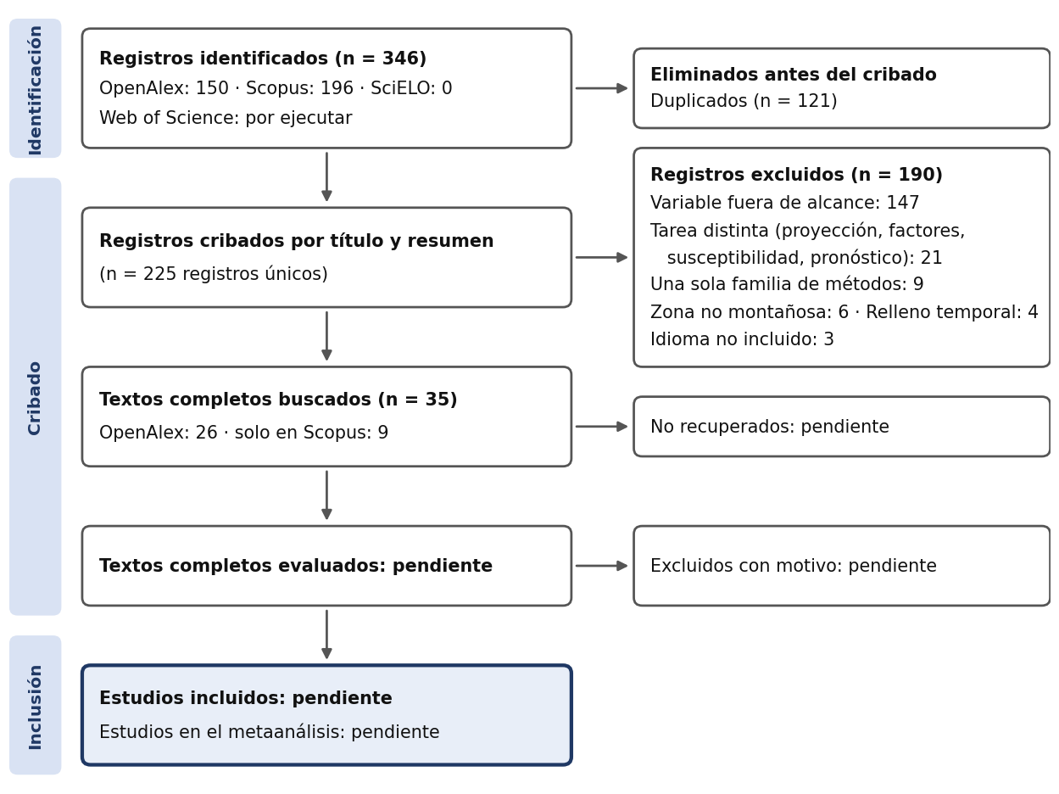
Figura 1. Diagrama de flujo PRISMA 2020 de la selección de estudios.
Entre los 35 artículos a texto completo hay comparaciones directas, como Appelhans et al. (2015) en el Kilimanjaro, Dura et al. (2024) en Francia y Argañaraz et al. (2025) en los Apeninos. Solo uno procede de los Andes (Orellana-Samaniego et al., 2021) y ninguno del Altiplano.

4. Ficha de extracción de datos
Se llena una fila por comparación (un estudio puede aportar varias, por ejemplo una por variable). Dos integrantes la llenan de forma independiente y luego la contrastan. El ejemplo usa solo lo que informa el resumen de Argañaraz et al. (2025); lo marcado como “por extraer” sale del texto completo.
Tabla 5. Ficha de extracción de datos
Campo | Codificación | Ejemplo: Argañaraz et al. (2025)
ID, autores, año, revista, DOI | Texto | E01; Argañaraz et al.; 2025; Int. J. Climatol.; 10.1002/joc.70153
País, región, estrato Andes–Altiplano | Texto; Sí/No | Italia, Abruzzo; No
Altitud de estaciones (mín., media, máx.) | m s. n. m. | Por extraer
N.º de estaciones, área y densidad | n; km²; estaciones/1000 km² | Por extraer
Variable y escala temporal | Precipitación, temperatura, SPI, SPEI, VCI, PM2.5; diaria, mensual, anual | Precipitación y temperatura; diaria
Periodo de datos | Años | 1994–2013
Método geoestadístico | OK, UK, KED, RK, CoK, GWR, bayesiano | Kriging universal
Método de AA | RF, XGBoost/GBM, SVM, NN | Gradient boosting forest
Modelo híbrido | Sí/No; tipo | No
Covariables de cada método; ¿equivalentes? | DEM, CHIRPS, IMERG, ERA5, otras; Sí/No | Por extraer
Esquema de validación | k-fold aleatoria, LOOCV, por bloques espaciales, estaciones independientes | Estaciones independientes de la misma red
Tamaño del conjunto de validación | n estaciones | Por extraer
RMSE geoestadístico y RMSE de AA | Unidades de la variable | UK: ~0,45 mm/día y ~1,2 °C; AA: por extraer
Efecto ln(RMSE geo / RMSE AA) | Calculado | Por calcular
MAE, R², KGE, sesgo %, cobertura de intervalos | Número o NR (no reportado) | Por extraer
Riesgo de sesgo por dominio (PROBAST adaptado) | Bajo, alto, poco claro | Por evaluar
Revisor, fecha, observaciones | Texto | —
Referencias
Appelhans, T., Mwangomo, E., Hardy, D. R., Hemp, A., & Nauss, T. (2015). Evaluating machine learning approaches for the interpolation of monthly air temperature at Mt. Kilimanjaro, Tanzania. Spatial Statistics, 14, 91–113. https://doi.org/10.1016/j.spasta.2015.05.008
Argañaraz, C. I., Salcedo-Bosch, A., Lolli, S., & Curci, G. (2025). Building a high-resolution climate gridded dataset in complex terrain: Validating different methods in the Abruzzo region in Italy. International Journal of Climatology, 45(16). https://doi.org/10.1002/joc.70153
Dura, V., Évin, G., Favre, A.-C., & Penot, D. (2024). Spatial interpolation of seasonal precipitations using rain gauge data and convection-permitting regional climate model simulations in a complex topographical region. International Journal of Climatology, 44(16), 5745–5760. https://doi.org/10.1002/joc.8662
Orellana-Samaniego, M. L., Ballari, D., Guzmán, P., & Ospina, J. E. (2021). Estimating monthly air temperature using remote sensing on a region with highly variable topography and scarce monitoring in the southern Ecuadorian Andes. Theoretical and Applied Climatology, 144(3–4), 949–966. https://doi.org/10.1007/s00704-021-03583-3
Page, M. J., McKenzie, J. E., Bossuyt, P. M., Boutron, I., Hoffmann, T. C., Mulrow, C. D., et al. (2021). The PRISMA 2020 statement: An updated guideline for reporting systematic reviews. BMJ, 372, n71. https://doi.org/10.1136/bmj.n71

